Муниципальное бюджетное дошкольное образовательное учреждение –детский сад №46 «Непоседы»

**Проект: познавательно-исследовательская деятельность детей младшей группы:**

**«Огород на окне»**

Разработала: воспитатель Жеребцева И. П..

Екатеринбург, 2025г.

**Технологическая карта педагогического проекта**

**Название проекта:** «Огород на окне - посадка лука»

**Участники проекта**: Дети младшей группы (3-4 года), воспитатель, родители.

**Количество участников**: вся группа.

**Тип проекта:** познавательно – исследовательский

**Продолжительность проекта:** 4 недели Февраль – Март

**Образовательная область:** «Художественно - эстетическое развитие», «Познавательное развитие», «Социально-коммуникативное развитие», «Речевое развитие», «Физическое развитие», «музыка».

**Объект исследования:** репчатый лук.

**Необходимое оборудование:** луковицы, ящик с землёй, лейка, бумажные салфетки для рук, фартуки.

**Активизация словаря:** донце, чешуя, стрелки, огородное растение.

**Перечень применяемых педагогических технологий:**

- технология проектной деятельности, как основа работы в проекте,

- ИКТ-технология (презентации, видео-ролики),

- здоровье - сберегающие,

- технология исследовательской деятельности,

-игровая (дидактические, сюжетно-ролевые игры, подвижные игры, пальчиковые игры и физ.минутки, настольно- печатные игры),

- технология детского экспериментирования;

**Формы, методы и приемы:**

Наглядные (наблюдение, демонстрация наглядных пособий: рассматривание альбомов, книг, презентаций); словесные (рассказ педагога, беседы, чтение художественной литературы);

**Цель:** расширять представления детей о луке, его свойствах, полезных качествах, технологии его выращивания, обогащение словарного запаса ребенка, привлечь к работе проекта детей, воспитателей и родителей.

**Задачи проекта:**

* Знакомство детей с процессом посадки лука. Воспитание у детей желания участвовать в трудовой деятельности;
* формировать основы исследовательской деятельности у младших дошкольников в процессе посадки лука;
* Закрепить представления о луке, особенностях внешнего строения, находить «донце» с корнями и верхушку;
* Вызвать у детей интерес к конкретному объекту - луку, через стихи, загадки;
* Формировать представление детей о необходимости света, тепла, влаги почвы для роста луковиц;
* Наблюдать за изменениями роста луковиц в контейнере с почвой;
* Учить детей ежедневно ухаживать за луком в условиях группы;
* Привлечение родителей к активному участию в проекте;
* Научить детей видеть результат своего труда.

**Ожидаемый результат:**

1. Дети узнают о том, что лук – источник витаминов;

2. Дети познакомятся с процессом посадки лука и научатся выполнять простейшие трудовые действия;

3. У детей сформируются знания и представления о росте зеленого лука в условиях группы;

4. У детей обогатится словарный запас за счет слов (донце, луковица, шелуха);

5. Дети познакомятся с поговорками, пословицами, загадками и стихами о луке.

**Продукт проектной деятельности:**

* Употребление в пищу выращенного лука.
* Выставка детских работ

**Актуальность**:

Дети младшего возраста в недостаточной степени имеют представления о растениях, о том, где они растут, о необходимых условиях их роста, их интерес к познавательно - исследовательской деятельности только формируется.

Проект даст возможность детям задуматься: как растет лук, какие условия необходимы для его роста и чем же он полезен. Умение самим посадить репчатый лук, ухаживать за ним, вырастить лук зеленый, пронаблюдать, как и насколько быстро вырастет он в перо, при этом учесть, что посадка лука на перо может быть выполнена в самом различном виде, вселяет в них чувство гордости и победы. А самое важное – это хороший способ употреблять в пищу собственные экологически чистые продукты.

**Предварительная работа**: рассматривание лука (головок и луковых перьев), беседы об овощах и фруктах, рассматривания иллюстраций, чтения стихов, загадок. Д/игры по ознакомлению с овощами.

**Схема реализации проекта**

|  |  |
| --- | --- |
| **Образовательные области** | **Виды деятельности** |
| Социально-коммуникативное развитие | -Д/и «Вершки и корешки»,  Игра «Назови ласково»  Настольные игры: «Лото-овощи-фрукты», «Найди пару -овощи».  Игра « Полезно –не полезно»  -Пальчиковые игры: «Капуста», «В огороде», «Овощи».  Физкультминутка. (Имитация движений)  -Развивающие игры: «Сад .Огород», Беседа: «Что такое огород и что на нём растёт», «Что такое «Огород на окне»; |
| Речевое развитие | Разучивание с детьми стихов, потешек , загадок, пословиц и поговорок о луке и овощах. Чтение сказок: «Репка», «Вершки и корешки». Стихи: Ю. Симбирская « В банку мы воду нальем», И.Ефремов «У меня есть друг…»шотландская народная песенка «Купите лук», И. Токмакова «Ай, да суп», О.Новикова «В огород сейчас пойдем». Чтение поговорок, стихов, загадок о луке. |
| Познавательное развитие | Рассматривание иллюстраций с изображением различных растений, которые можно вырастить на подоконнике. |
| Художественно-эстетическое развитие | Рисование «Лук от всех недуг», Лепка «Луковица» |
| Работа с родителями | Попросить родителей принести посадочный материал (лук среднего размера желтый и красный) и контейнер для посадки лука. Консультация «Лук от семи недуг». Посадить дома свой «огород» для закрепления знаний у детей. Разучивание стихов о луке. |

**Этапы работы над проектом**

|  |  |
| --- | --- |
| Подготовительный | Рассматривание картин, иллюстраций, чтение художественной литературы-Разучивание стихотворений.  Подготовка почвы и контейнера для посадки лука. |
| Познавательно – исследовательский | Посадка лука. Уход за посаженным растением полив, рыхление почвы).  Дети наблюдали за ростом лука, проводили опыты, эксперименты. Устанавливали связи: растения -земля, растения -вода, растения -человек. В процессе исследований дети познакомились с художественной литературой об овощах: поговорки, стихи, сказки, загадки. Рассматривали иллюстрации, картины на овощную тематику |
| Систематизация информации | Участие в играх (дидактические, сюжетно-ролевые, настольные, театрализованные, пальчиковые) |
| Практическая деятельность детей | Рассматривание картины «Овощи и фрукты», рисование «Лук от 7 недуг», лепка «Луковица», посадка лука.  Полив, уход и наблюдения за овощными культурами. |
| Заключительный | Проанализировали и обобщили результаты, полученных в процессе исследовательской деятельности детей. Оформление выставки детских работ. |

**В результате реализации проекта:**

Дети получили знания, что: луку, как и любому растению, нужны: свет, тепло, воздух, вода; чтобы вырастить лук, нужно трудиться: посадить луковицы, рыхлить землю, поливать растения; лук помогает людям не болеть; в луке много витаминов. Дети познакомились с художественной литературой об овощах: поговорки, стихи, сказки, загадки; у детей сформировались знания и представления о росте зеленого лука в комнатных условиях, развился познавательный интерес к объектам природы ближайшего окружения.

Проводимая работа позволила воспитывать у детей трудолюбие, бережное отношение к растениям;

Все участники проекта получили положительные эмоции от результата проекта.

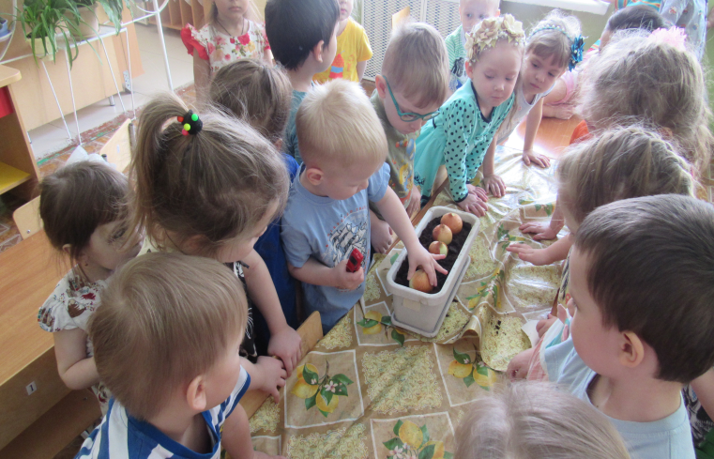

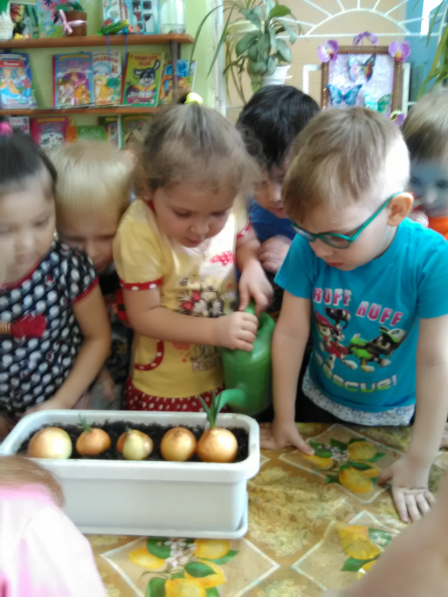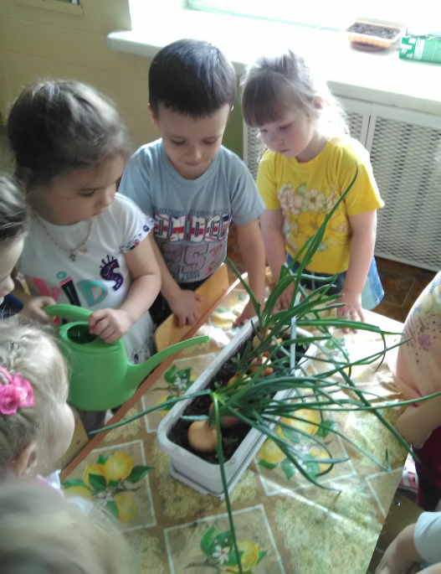

Приложение 1.

«Посадка лука»

Ход эксперимента:

–Дети, я сейчас вам буду загадки говорить, а вы их будете отгадывать. Итак, слушайте:

«Сидит дед во сто шуб одет,

Кто его раздевает,

Тот слёзы проливает».

«Не умеет он смеяться

И не любит раздеваться,

Кто пальто с него снимает,

Часто слёзы проливает».

«Вырос на грядке

Горький, несладкий,

Нас спасёт от ста недуг,

Называется он......» (Лук).

И вот сегодня вы узнаете о нём много интересного и научитесь его выращивать.

- Дети, скажите, а к чему можно отнести лук: к фруктам, ягодам или овощам?

*(Ответы детей)*

- Конечно, это-овощ. А где растёт лук ?

*(Ответы детей)*

- Правильно, лук растёт на огороде. Можно тогда сказать, что лук-огородное растение ?

*(Да)*

*Повторили все: огородное*, т. е. растёт на огороде. *(Дети повторяют новое прилагательное).*

- Как вы думаете , для чего выращивают лук , где его используют ?

*(Его добавляют в еду).*

- Правильно, его добавляют в салаты, супы и другую еду. Но не только этим ценен лук. В загадке говорилось: «От ста недуг», т. е. ста болезней. Про него ещё говорят: «От простудных он болезней, нет овоща полезней». Его применяют при заболеваниях горла, кашле, насморке.

- Итак, мы узнали, что лук-это овощ, растёт он на огороде. А какие ещё овощи вы знаете ?

*(Дети называют)*

- А можно назвать перец, помидор, огурец, капусту, морковь огородными растениями ?

*(Да).*

- Конечно, и помидор, и огурец, и капуста, и морковь растут на огороде, т. е. это тоже огородные растения.

*(Воспитатель показывает корзину с луком).*

- Дети, посмотрите, я принесла корзину с луком. Мы можем сказать, сколько в корзине лука ?

*(Много).*

-Правильно, мы не знаем, сколько в корзине лука, но можем сказать: «Лука в корзине много». Лиза, повтори, сколько в корзине лука ?

*(Ребёнок повторяет).*

- Теперь я раздам вам по одной луковицы. Сколько лука у Ани, Семена ?

*Дети отвечают: «Одна луковица».*

- Давайте рассмотрим лук. Покатайте луковицу между ладонями , что можно сказать о её форме , какая она ?

(Круглая).

- Какого цвета ?

*(Жёлтая , коричневая)*

- А можно сказать, что луковица имеет золотистый цвет?

*(Можно)*

- Сожмите её в руках, какая она: твёрдая или мягкая ?

(Твёрдая).

-А теперь понюхайте её. Ой, что это вы щурите свои глазки, и у некоторых даже выступили слёзки ? Да, ребята, лук имеет очень резкий запах. А попробовать его никто не хочет ? Какой он на вкус?

*(Если кто-то пожелает попробовать, надо обязательно его чем-нибудь заесть или запить).*

- Лук горький, но очень полезный: он богат витаминами, что особенно важно сейчас, весной.

– Сегодня мы будем сажать лук в землю и понаблюдаем, что же произойдет.

Кто знает что вырастет из лука?  *(росток).* Длинные зелёные листики. У лука они называются пёрышки или стрелки, потому что на них похожи. Все основные витамины скапливаются именно в стрелках, поэтому очень важно употреблять в пищу зелёный лук *(показать проросшую луковицу).*

– Какого цвета росток? Росток на верхушке лука. А еще у лука есть корешки, похожие на тонкие «*ниточки»*.

– А для чего лук нужен? Какая от него польза? *(в нем есть витамины, кто ест лук, тот не болеет)*

– Рассмотрим дальше нашу луковицу. У нее есть верхушка, чешуйки и донце. Низ луковицы называется донце, отсюда появятся корешки. Возьмем луковицу за верхушку и посадим донцем в землю. Чтобы лук рос, луковицу сажают в землю корешком, росток вверх. Надо сделать углубление в земле и туда посадить луковицу.

– Давайте вспомним, какие условия необходимы для жизни растений?

*(ответы детей)*

Да, правильно. Свет, тепло, вода и почва - необходимы для жизни растений. Всё это у нас есть.

Физминутка.

А теперь, ребята, давайте с вами поиграем.

Илья у нас будет луком? *(На голову ребенку надеть ободок с изображением луковицы)*

Есть у нас огород, там зеленый лук растет

Вот такой вышины, вот такой ширины.

Ты, лучок, сюда спеши

И немного попляши. Молодцы, ребята.

– А теперь вы сами будете сажать лук. Дети подходят к столу. Как правильно посадить луковицу? Какой частью её надо сажать в землю?

 Посадить луковичку надо так, чтобы её верхняя часть выступала из земли. *(Воспитатель производит все действия, комментируя их, дети выполняют действия вслед за воспитателем)*

Найдите, где у лука корешки. А теперь сажайте в землю.

Что, дети нужно сделать после посадки?

*(Полить).*

- Правильно. Посмотрите, как это надо делать.

*(Показ поливки. Посадку лука завершили).*

– Теперь выберем самое подходящее место для нашей посадки, светлое и тёплое.

Куда мы поставим лук, чтобы он у нас лучше рос?

*(На подоконник)*

Правильно, поближе к солнышку. Теперь мы будем наблюдать, как растет наш лук.

– Молодцы, ребята, хорошо мы сегодня потрудились.

Заключение: объяснить детям, что растение-живое и ему нужны для роста вода, свет, тепло, что во время развития оно меняется *(появляются, растут корни и листья)*.

Приложение 2

**Пословицы и поговорки о труде:**

-Где труд – там и счастье.

-Кто не работает, тот не ест.

-Без труда не вытащишь и рыбку из пруда.

-Терпение и труд все перетрут.

-На все руки мастер.

-Кончил дело, гуляй смело.

-Труд человека кормит, а лень портит.

-Вся семья вместе, так и душа на месте.

**Стихотворение: «ЗЕЛЕНЕЕТ ЛУК»**

Зеленеет лук в воде,

Пузырьки на бороде,

Пузырьки, пузырьки –

Шалуны, озорники!

Каждый этот пузыречек

Очень бороду щекочет,

Если так щекотать,

Всяк захочет хохотать!

Лук трясет бородой,

Навостряет стрелки:

- Скоро буду молодой

Лежать на тарелке!

Приложение 3

**Дидактическая игра «Вершки и корешки».**

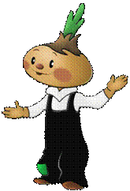 Игра направлена на развитие познавательных интересов детей, учит  классифицировать овощи (по принципу: что у них съедобно – корень или плоды на стебле). Игра способствует развитию мыслительной деятельности, памяти, внимания, речи.

**Цель.**Закреплять знания о том, что в овощах есть съедобные корни - корешки и плоды - вершки, у некоторых овощей съедобны и вершки и корешки; упражнять в составлении целого растения из его частей.

**Ход игры.***(Вариант1)*  Сегодня мы поиграем в игру, которая так и называется «Вершки и корешки». У нас на столе лежат вершки и корешки растений — овощей. Мы сейчас разделимся на две группы: одна группа будет называться вершки, а другая — корешки. (Дети делятся на две группы.)

Здесь на столе лежат овощи; дети первой группы берут себе в руку по вершку, а дети второй — по корешку. Все взяли? А теперь по сигналу (хлопку в ладоши) вы все разбежитесь по участку и побегаете врассыпную. Когда услышите сигнал «Раз, два, три — свою пару найди!», быстро найдите себе пару: к своему вершку — корешок.

Игра повторяется, но уже искать надо другой вершок (или корешок). Нельзя все время становиться в пару с одним и тем же игроком.

*(Вариант 2)* Отвечать можно только двумя словами: вершки и корешки. Затем уточняет знания детей о том, что у одних растений бывают съедобные корни — корешки, у других плоды — вершки, а у некоторых растений съедобны и вершки и корешки.  Воспитатель называет какой-нибудь овощ, а дети быстро отвечают, что в нем съедобно: вершки или корешки. Воспитатель предупреждает, чтобы дети были внимательными, так как в некоторых овощах съедобно и то и другое. Воспитатель называет: «Морковь!» Дети отвечают: «Корешки», «Помидор!» - «Вершки». «Лук!» - «Вершки и корешки». Воспитатель может предложить иной вариант; он говорит «Вершки», а дети вспоминают овощи, у которых съедобны вершки.

[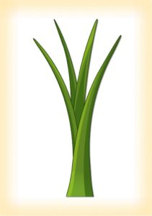](http://ереминигорь.рф/wp-content/uploads/2016/10/006-1.jpg)[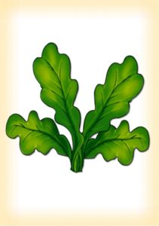](http://ереминигорь.рф/wp-content/uploads/2016/10/001-1.jpg)

[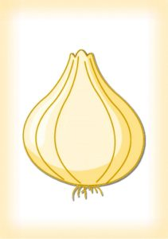](http://ереминигорь.рф/wp-content/uploads/2016/10/014.jpg)[](http://ереминигорь.рф/wp-content/uploads/2016/10/002-1.jpg)

[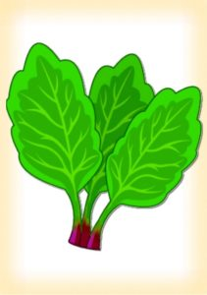](http://ереминигорь.рф/wp-content/uploads/2016/10/003-1.jpg)[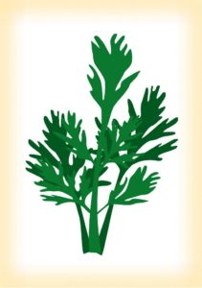](http://ереминигорь.рф/wp-content/uploads/2016/10/011.jpg)

[](http://ереминигорь.рф/wp-content/uploads/2016/10/008-1.jpg)[](http://ереминигорь.рф/wp-content/uploads/2016/10/012.jpg)

[](http://ереминигорь.рф/wp-content/uploads/2016/10/004-1.jpg)[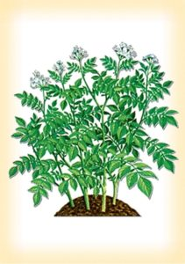](http://ереминигорь.рф/wp-content/uploads/2016/10/005-1.jpg)[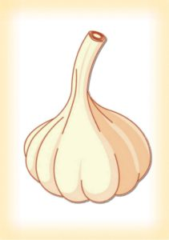](http://ереминигорь.рф/wp-content/uploads/2016/10/009.jpg) [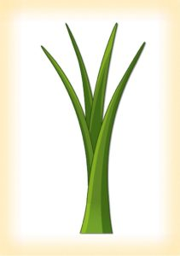](http://ереминигорь.рф/wp-content/uploads/2016/10/013.jpg)

[](http://ереминигорь.рф/wp-content/uploads/2016/10/007-1.jpg)[](http://ереминигорь.рф/wp-content/uploads/2016/10/010.jpg)

Приложение 4

**Консультация для родителей «Расскажите ребёнку о луке!»**

Кто из нас не знает, что такое лук? Скорее всего, таких незнаек нет. И не надо быть опытным «луководом», чтобы вырастить это растение. Белый, фиолетовый, жёлтый – каких только цветов не бывает эта древнейшая на земле овощная культура.

**Откуда он пришел?**

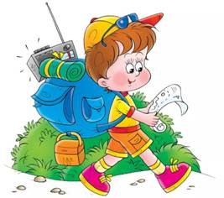Окультуривание лука произошло примерно 4 тыс. лет назад где-то в Азии, предположительно на территории, которую сейчас занимают Афганистан и Иран. Также выращивали лук как огородную культуру в Древнем Египте, Греции и Индии. В древности люди верили, что лук обладает не только лекарственными свойствами, но и магическими. В Древнем Риме считалось, что если в еде содержится много лука, то она придает энергии, храбрости и силы, поэтому лук обязательно употребляли легионеры.

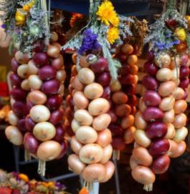**Как попал в Россию?**

Никто не может сказать, когда точно появился лук на

Руси. Но уже

в XII-XIII веках его знали наши предки. Лук был

одним из немногих

овощей, сохраняющих [витамины](http://pandia.ru/text/category/vitamin/) и другие полезные

вещества

долгими русскими зимами. Его целебные силы

славяне испытали

на себе. Возможно, уже в те годы зародилась

пословица,

дошедшая до нас: «Лук от семи недуг».

Предположительно, лук

попал в Россию с берегов Дуная вместе с торговыми людьми.

Вблизи центров торговли возникали первые очаги выращивания

лука. Постепенно они стали создаваться и вблизи других городов

и сёл с подходящими для выращивания лука климатическими

условиями. Такие центры лукосеяния стали называть «гнёздами».

Всё местное население в них было занято выращиванием лука.

Приложение 5

**Дидактически игры.**

**Овощи-фрукты»**

Цель: Развитие умений классифицировать предметы по существенным признакам, закрепление слов-обобщений.

**«Полезно-вредно»**

Задайте ребенку вопрос, а он вам ответит вредно это или полезно.

**«Собери картинку»**

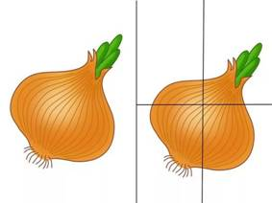Цель: привлечь внимание детей к самостоятельной игровой деятельности; составление целой картинки из её частей.

Эта игра поможет развитию мыслительных процессов, памяти, мелкой моторики рук; поможет в воспитании познавательных процессов, волевых качеств.

**«Чего не стало»**

Описание игры: детям предлагается набор картинок (строение луковицы). Они располагаются в один ряд. Детям дается время запомнить их и предлагается отвернуться или закрыть глаза, а взрослый убирает один из предметов. Ребенок объясняет, чего не стало, и где предмет стоял.

Цель игры: ориентировка в пространстве, активизация словаря за счет слов: справа, слева, рядом, между. Закрепление знания частей, из которых состоит лук. Развитие внимания, памяти.

**«Что лишнее»**

Цель: развивать умение обобщать и вычленять предметы отличные от других по определенным признакам, свойствам, качествам; умение сравнивать, анализировать и делать простейшие выводы.

Ход игры: Детям предлагается рассмотреть предметы на одной карточке и 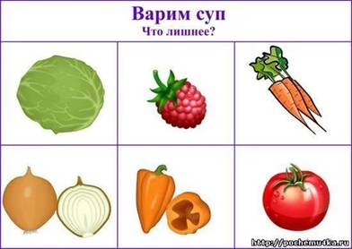сравнить эти предметы между собой. Затем найти тот предмет, который не подходит ко всем остальным предметам и отличается от них чем-либо. Объяснить свой выбор, назвав отличия.

А самое главное: чаще употребляйте лук в пишу сами – подавайте пример своим детям и они, смотря на вас, будут приобщаться к здоровому питанию.